Règles de la classe
Internationale
WETA 4.4
2017 V1

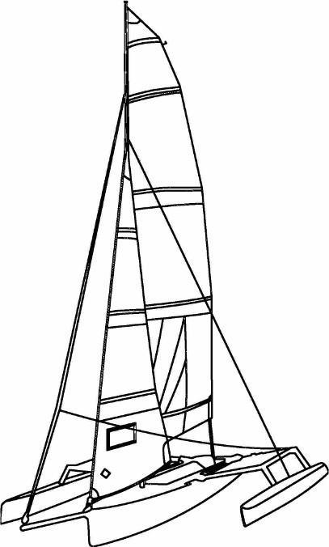

Sommaire
Introduction 2
1 General 3
2 Construction 4
3 Certification 4
4 Dimensions Erreur ! Signet non défini.
5 Marques distinctives Erreur ! Signet non défini.
6 Coques et pont Erreur ! Signet non défini.
7 Flotteurs et poutres Erreur ! Signet non défini.
8 Poids du bateau prêt à naviguer Erreur ! Signet non défini.
9 Dérive Erreur ! Signet non défini.
10 Safran Erreur ! Signet non défini.
11 Mât Erreur ! Signet non défini.
12 Gréement dormant Erreur ! Signet non défini.
13 Gréement courant Erreur ! Signet non défini.
14 Equipage Erreur ! Signet non défini.
15 Voiles Erreur ! Signet non défini.
16 Bout dehors Erreur ! Signet non défini.
17Divers 11
18 Equipemnt de sécurité obligatoire en navigation Erreur ! Signet non défini.
19 Equipement optionel Erreur ! Signet non défini.
20 Réparation et pièces de rechange Erreur ! Signet non défini.
21Clause de droits acquis Erreur ! Signet non défini.
23 Annexes Erreur ! Signet non défini.

Introduction

La classe Weta 4.4 est une classe Monotype stricte.

Le Weta 4.4 est un trimaran développé par Weta Marine, Ltd (Nouvelle Zélande). La coque, poutres (bras de liaison), flotteurs, appendices (dérive et safran), gréement et voiles sont fabriqués exclusivement par Weta Marine, Ltd, ou par leurs sous-traitants sous licence.

Le véritable test dans une course Monotype est entre équipages et non entre les bateaux et le matériel.

Le sens de ces règles est d’assurer que tous les Weta qui courent ensemble sont aussi semblables que possible dans tous les aspects qui affectent les performances du bateau. Tout ce qui n’est pas expressément permis par le présent règlement est interdit.

La coque, poutres, flotteurs, appendices, gréement, voiles et emplacement des installations et équipements doivent être conformes avec les spécifications et les schémas de ces règles. Les tolérances sont destinées à tenir compte des écarts de fabrication inévitables et ne doivent pas être utilisés pour modifier la construction.

L’ARMC peut modifier ces règles à l’avenir pour interdire les modifications qui sont censées fournir un avantage concurrentiel injuste. Toute modification des règles visera à maintenir la compétitivité des bateaux déjà distribués grâce aux droits acquis. Les propriétaires de bateaux ayant des modifications interdites par la suite seront seuls responsables de la mise en conformité de leur bateau avec de tels changements dans les règles.

1. Général
a) La classe Weta 4.4 One Design est une classe fermée. Ceci est une classe de fabrication restreinte.
b) L'objectif de ces règles est de s'assurer que les courses de Weta sont aussi similaires que possible dans tous les aspects affectant la performance du bateau.
c) Tout ce qui n'est pas expressément autorisé par ces règles est interdit.
d) Tout changement dans les spécifications visera à maintenir la compétitivité des bateaux déjà distribués au moyen de la clause des droits acquis (section 21).
e) Un Weta 4.4 doit courir conformément à toutes les règles de classe, avec des coques, des poutres, des flotteurs, des appendices, des mâts et des voiles fournis par le fabricant [actuellement: Weta Marine (Nouvelle Zélande)] ou ses lsous-traitants.
f) Les coques, les poutres, les flotteurs, les appendices, le gréement et les voiles doivent être conformes aux règles de classe. Les tolérances de mesure sont destinées à tenir compte des variances de fabrication inévitables et ne doivent pas être utilisées pour modifier un bateau.
g) Lorsque la légalité d'un bateau est mise en question, une méthode permettant de déterminer sa conformité aux règles de mesure suit:
1) Un échantillon de 5 bateaux dont les numéros de série sont aussi éloignés que possible doit être mesuré dans des conditions strictement identiques, en utilisant les mêmes techniques et appareils de mesure.
2) Les mesures du bateau en litige doivent être comprises entre le minimum et le maximum mesurés sur 5 autres bateaux.
3) Si une mesure d'un navire en question est en dehors de la gamme de mesures faites sur 5 autres bateaux, une information complète sera envoyée à une association nationale Weta pour une décision finale quant à savoir si le bateau est légal pour la course.

2. Construction
a) Le seul fabricant professionnel du Weta 4.4 est, à ce jour, Weta Marine NZ.
b) La marque et l'origine de la fabrication de chaque bateau doivent être facilement identifiables par les numéros de série des coques et la plaque signalétique.

3. Certification
a) Aucun Weta 4.4 n'est autorisé à courir dans une course monotype sans un certificat de mesure valide.
b) Une image numérique inchangée d'un certificat de mesure satisfait à cette exigence.
c) Les numéros de voile correspondant au numéro de série de la coque et un certificat d'origine sont délivrés au propriétaire d'origine par le fabricant ou l'importateur au moment de la livraison.
d) Jusqu'à ce que la classe ait établi un jaugeur officiel et un certificat officiel de mesure, le certificat d'origine d'un bateau comportera un certificat de mesure valide.

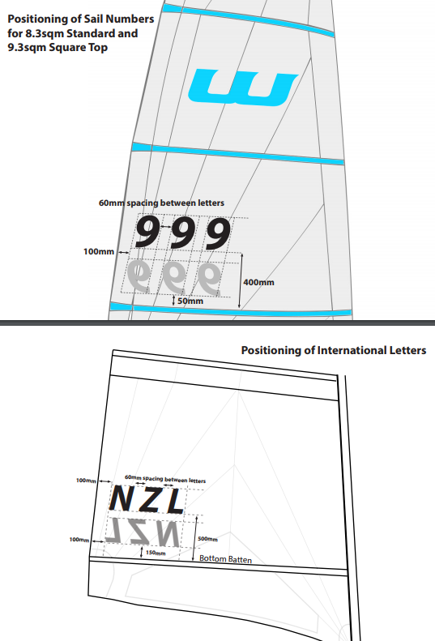 Diagram 1: Location of sail numbers

4. Jaugeur
a) Seul un jaugeur reconnu par une association nationale Weta peut officiellement mesurer la coque, les poutres, les flotteurs, les appendices, le gréement et les voiles et certifier le respect des règles de la série.
b) Un jaugeur ne peut pas mesurer et certifier son propre bateau de façon indépendante.
c) Il incombe en tout temps au propriétaire du bateau de s'assurer que la coque, les poutres, les flotteurs, les appendices, le gréement et les voiles sont conformes aux présentes règles de classe.
d) Tous les bateaux avec des certificats de mesure peuvent être remesurés à la discrétion et à la demande d'une association Weta nationale, d'un comité de course, d'un comité de réclamation ou d'un représentant d'une association Weta nationale. Seul un jaugeur officiel peut effectuer et certifier une mesure.
e) Un bateau qui a été mesuré et qui enfreint les règles de classe peut être disqualifié de la compétition actuelle et exclu de la compétition future jusqu'à ce que la nouvelle mesure prouve qu'il est conforme aux règles de classe.
f) Un certificat est annulé en cas de modification structurelle ou de réparations majeures effectuées sur le bateau. Les points pertinents doivent être vérifiés par un mesureur (jaugeur) officiel.
5. marques distinctives
a) Les numéros de voile peuvent être de n'importe quelle couleur pour autant qu'ils soient facilement visibles.
b) Les numéros de voile sont attachés à la grand-voile, entre la 2ème et la 3ème latte.
c) Les numéros de voile du côté tribord sont situés au-dessus des numéros du côté bâbord.
d) Les dimensions des chiffres sont les suivantes:
Hauteur de caractère: 300mm (tolérance +/- 10mm)
Largeur du caractère: 200mm (tolérance +/- 10mm), sauf pour le nombre 1.
Espace entre: 60mm (tolérance +/- 20mm)
e) Les lignes de base des numéros de voile sont parallèles à la deuxième latte.
f) La ligne de base pour le numéro du côté tribord est à 450 mm (tolérance +/- 20 mm) de la deuxième latte du haut de la voile.
g) La ligne de base pour le numéro de voile côté bâbord est à 350 mm (tolérance +/- 20 mm) en dessous de la ligne de base du côté tribord.
h) La ligne de départ des caractères est perpendiculaire à la deuxième latte située à 100 mm (tolérance +/- 20 mm) de la chute de la grand-voile. Les numéros de tribord sont alignés avec cette ligne.
6. coques et ponts
a) Pour l'entretien de routine, le lavage de la coque et des flotteurs avec un produit de nettoyage généralement disponible (détergent, gelcoat, ou produit similaire) et le polissage avec un produit généralement disponible est autorisé.
b) Sauf pour effectuer des réparations typiques, il est strictement interdit d'ajouter ou d'enlever des matériaux pour changer la forme et améliorer les performances de la coque et des flotteurs.
c) Des écoutilles d'inspection peuvent être ajoutées à la coque, à condition que cela n'affecte pas l'intégrité structurale du navire. Des conteneurs ou du matériel peuvent être installés librement à l'intérieur de ces écoutilles.
d) Des trous peuvent être percés dans le pont ou le cockpit de la coque pour attacher les accessoires. Cependant, le propriétaire doit s'assurer que cela ne fragilise pas le bateau ou n'augmente pas les performances du bateau.
e) Du matériau peut être ajouté à la surface intérieure (gelcoat) du puits de dérive pour réduire le mouvement latéral de celle-ci ou réduire le passage de l'eau entre le boîtier et la dérive.
f) Aucun autre ajout n'est autorisé sous la ligne de flottaison de la coque et du flotteur, à l'exception de la quincaillerie standard utilisée pour le gouvernail et la dérive.

7. Flotteurs et Poutres
a) Chacun des flotteurs doit être fixé à la coque par les poutres, conformément à la fabrication originale du bateau. Les poutres doivent être fixes et s'emboîter dans la coque principale, et être facilement démontables.
b) Le perçage de trous dans les poutres est interdit.
c) Sauf pour effectuer des réparations ou remplacer les trappes, il est interdit de percer des trous dans les flotteurs.
d) En dehors du système original de fixation des trampolines, aucun verrouillage mécanique entre les poutres et la coque n'est autorisé.

8. Poids du bateau prêt à naviguer
a) Les poids de ballast, fixes ou amovibles, sont interdits.
b) Il est interdit de déplacer régulièrement du matériel à bord pendant une course pour améliorer les performances.
9. Dérive
a) La dérive est une lame mono-élément fabriquée par Weta Marine ou un fabricant sous licence.
b) Sauf lors de réparations spécifiques, il est interdit d'ajouter ou de retirer de la matière pour en modifier la forme et améliorer les performances de la lame.
10. Safran
a) Le gouvernail est articulé sur le tableau arrière de la coque par des accessoires fournis par le fabricant et comprend un dispositif pour la maintenir en place en cas de chavirement.
b) En position neutre, le gouvernail doit se trouver dans le plan longitudinal de la coque.
c) Les foils et autres appendices attachés au gouvernail sont interdits.
d) Les modifications du système de commande du gouvernail sont autorisées.
e) Un système de verrouillage de la position du gouvernail (tendeur, corde, Velcro) est autorisé.
f) Toute lame de safran fournie par le fabricant est autorisée.
c) Sauf lors de réparations typiques, il est interdit d'ajouter ou d'enlever des matériaux pour changer la forme et améliorer les performances du gouvernail.
d) N'importe quel nombre et longueur d’extensions de barre peuvent être attachés à la barre.

11. Mât
a) Le mât doit être fourni par le fabricant ou un distributeur agréé.
b) Les modifications visant à modifier la longueur du mât, la rigidité ou les caractéristiques de courbure sont interdites.
c) Le mât n'inclut pas la platine du mât (fixation de la base sur le pont) mais il inclut le bouchon renforçant le pied de mât pour les bateaux qui en sont équipés.
d) La position du mât sur le pont est fixe et non réglable.
e) La grand-voile ne doit pas être hissée au-dessus de 11 cm sous le sommet de la tête de mât.

12. Gréement dormant
a) Le gréement dormant est composé de deux haubans et d'un étai. Il ne doit pas y avoir d'autre gréement dormant.
b) Les haubans et l'étai peuvent être composés de tout matériau à l'exception de la fibre de carbone ou de la tige métallique de tout type.
c) L'étai peut être fixé à l'avant de la coque par n'importe quel moyen.
d) Les haubans doivent être fixés aux flotteurs au moyen d'accessoires fournis par le fabricant ou de dispositifs de remplacement comparables, fixes et non mobiles.
e) Un système de réglage de la longueur du hauban est autorisé.
f) L'ajustement du gréement dormant après qu'un bateau a commencé une course est interdit.
13. Gréement courant
a) Toutes les drisses doivent avoir un diamètre minimum de 4 mm. Ecoute de foc et écoute de grand-voile diamètre 6mm minimum. Gennaker 8mm de diamètre minimum.
b) Les autres matériaux utilisés pour le gréement courant ne sont pas limités.
c) Le choix des fournisseurs et la fabrication du gréement courant ne sont pas limités.
d) Une agrafe, une manille, un anneau ou une poulie peuvent être montés sur les œillets d'écoute du foc.
e) Les drisses de foc peuvent être de longueur et d'agencement quelconques, et peuvent contenir un maximum de 2 pièces supplémentaires au total du matériel mentionné ci-dessus afin d'obtenir un rapport de 2: 1.
f) Le système d'écoute de grand-voile peut être gréé avec d'autres poulies et taquets à condition qu'il ne dépasse pas un rapport maximum de 6: 1. Le système d'écoute doit être attaché à la position d'origine sur le plancher du cockpit ou, si nécessaire, être remplacé (après-vente) par un point d'ancrage fixe sur une simple bride de câble non ajustable dans les trous de peigne, ??? (bâbord et tribord). Position d'origine de l'usine.
g) Deux poulies supplémentaires peuvent être attachées au cadre de la poutre pour le système d’écoute du gennaker. L’écoute de gennaker doit conduire sans restriction du point d'écoute de gennaker directement à travers la position d'usine de la poulie de gennaker, avant de conduire à des poulies tournantes supplémentaires ajoutées.
h) Le rapport du palan de hale-bas peut être augmenté jusqu'à un maximum de 6: 1 avec des poulies supplémentaires.
i) L'utilisation de tendeurs ou ruban adhésif n'est pas restreinte, sauf qu'un tel matériau ne doit pas être utilisé pour créer un raccord ou prolonger une fonction qui serait autrement interdite dans ces règles.
j) La suppression de la manille de foc inférieure est autorisée.
k) L'emplacement des taquets ou des butées primaires pour les drisses de foc et de Gennaker n'est pas limité.
l) Les drisses de grand-voile et de gennaker ne peuvent être équipées d'un rapport supérieur à 1: 1.
m) La drisse de foc peut être arrangée pour fournir un rapport allant jusqu'à 3: 1 en utilisant une seule longueur de ligne non coupée et une seule boucle, poulie.

14. Equipage
a) Il n'y a pas de poids minimum pour l'équipage.
b) Le poids maximum de l'équipage ne doit pas dépasser 200 kg.
15. Voiles
a) Les voiles doivent être constituées d'une grand-voile, d'un foc et d'un gennaker. Seules les voiles fabriquées sous licence par le fabricant sont autorisées.
b) Un ensemble de voiles comprenant une grand-voile, un foc et un gennaker est autorisé par événement. Tout remplacement d'une voile dans la même épreuve doit être approuvé par le président du comité de course.
c) Les règles ISAF pour la mesure des voiles s'appliquent si elles ne sont pas en conflit ou contredisent les règles de Classe. Les voiles doivent être faites d'un matériau tissé ou non tissé ou d'une combinaison des deux.
d) Toutes les réparations qui n'affectent pas ses dimensions peuvent être effectuées sur une voile. Tous les œillets d'une voile peuvent être remplacés par des œillets de taille égale ou supérieure placés le plus près possible de leur emplacement d'origine.
e) Des penons peuvent être ajoutés aux trois voiles
f) Toutes les voiles fournies par le fabricant à ce jour peuvent être utilisées.
g) Pendant une course, l'équipage est libre de gréer et de mettre le gennaker et le foc ou non. Aucune distinction ne sera faite entre les bateaux selon leur plan de voilure. Si le gennaker est gréé sur le bateau, il doit rester en position hissé à moins que des réparations, des rattaches ou des problèmes d'emmêlement ne se soient produits. C’est-à-dire ne pas laisser tomber le gennaker pour réduire uniquement la traînée due au vent.

15.1 – Foc

a) Le foc peut avoir jusqu'à 3 lattes. Ces lattes, si présentes, ne doivent pas dépasser 50 mm, doivent être cousues dans la voile et ne doivent pas être réglables en position ou en tension.
b) La méthode de fixation du foc à l'étai n'est pas restreinte. Les emmagasineurs, enrouleurs ou systèmes équivalents sont autorisés.
c) le foc doit être porté sur l'étai.

15.2 – Grand-voile

a) La voile ne doit pas avoir d'ajusteurs de tension de chute.
b) La grand-voile peut avoir un maximum de cinq lattes, fournies par n'importe quelle source.
c) Les lattes ne doivent pas dépasser 50 mm et ne doivent pas dépasser le bord de la chute de plus de 50 mm.
d) Les lattes ne doivent pas avoir de pièces mobiles. N'importe quel type d'embout de latte peut être utilisé, mais la tension de latte ne peut pas être changée pendant la navigation.
e) La grand-voile doit être soulevée avec son câble à l'intérieur du rail du mât. Il ne doit pas être équipé d'une double voie ou d'un système alternatif fixant le guindant au mât.
f) La voile principale ne doit pas dépasser le réa de la poulie du mât.
g) Trois œillets sont autorisés au point d'écoute de la grand-voile. Ces trois œillets ne peuvent être utilisés que pour attacher le palan principal à la voile.
h) La surface maximum de la grand-voile est de 8,3 mètres carrés.

15.3 - Gennaker
a) Le gennaker doit être fixé entre le mât et le bout-dehors. Il est monté sur un emmagasineur ou un système d'enroulement équivalent.
b) L'utilisation du gennaker Weta optionnel de 12,9 m2 est interdite dans les monotypes.
16. Bout-dehors
a) Le bout-dehors est un tube de carbone, fourni par le fabricant.
b) Le bout-dehors est positionné le long de l'axe longitudinal central de la coque principale, partant de l'avant.
c) La position, l'extension et l'angle du bout-dehors sont fixés. Toute modification est interdite.
d) Le bout-dehors doit rester dans son logement d’origine avec une extension maximale de 1150mm.

17. Divers
a) Les pièces suivantes sont interdits: Potence, rail d’écoute, tangon, baume de grand-voile, déporteur, hydrofoils, poids, ballast automatique, liston de planning, vaigrages rigides et toute protubérance extérieure à la coque autre que l'équipement normal.
b) Aucun dispositif de rappel n'est autorisé en dehors des sangles. L'utilisation d'un trapèze est interdite.
c) Se tenir debout sur les flotteurs ou le trampoline alors que la navigation est interdite sauf lors d'un virement de bord ou d'un empannage.
d) Une ou plusieurs poignées peuvent être attachées aux haubans ou aux bords du trampoline pour aider l'équipage à remonter sur le trampoline en s'asseyant sur le flotteur.
e) Une sangle de rappel peut être attachée à la ligne médiane du cockpit entre l'anneau central « D » et le raccord d'ancrage principal.
f) Les trampolines peuvent être équipés d'un ensemble supplémentaire de sangles de rappel.
g) Un harnais de sécurité peut être porté sur la poitrine et attaché à une attache ancrée à l'anneau en « D » au centre du plancher du cockpit. L'attache doit être munie d'un système de fixation rapide qui se fixe au harnais à l'avant du corps. Le harnais peut être utilisé pour soutenir le haut du corps de l'utilisateur lors du rappel à partir des trampolines ou des flotteurs.
h) Les déflecteurs flexibles entre les flotteurs avant et l'avant de la coque sont autorisés, à condition qu'ils n'empêchent pas l'équipage d'entrer dans le bateau (ou qu'ils disposent d'un système de largage rapide accessible de l'eau pour permettre l'accès). Au moins 80% du matériau de surface doit être fait de maille similaire aux trampolines.
i) Règles de parachutisme - À ajouter. ???

18. Équipement de sécurité obligatoire pendant la navigation
a) Rien ne peut être modifié ou retiré d'un Weta 4.4 qui pourrait diminuer l'intégrité structurelle ou la sécurité du bateau.
b) La flottabilité et les dimensions de la coque et de chaque flotteur fournies par le fabricant ne doivent pas être modifiées.
c) Pendant une course, les trappes d'inspection et les bouchons de vidange doivent être en place.
d) Chaque skipper est responsable du transport de l'équipement de sécurité requis en fonction de la zone de navigation et des règles.
19. Équipement en option
a) Les affichages d'instruments électroniques sont limités au cap de la boussole par rapport au cap de la direction du sol uniquement.
b) Les FRS, VHF et autres dispositifs de communication, y compris les téléphones cellulaires et satellites, sont autorisés pour des raisons de sécurité, mais leur utilisation pour la communication avec des parties autres que la direction d'une course est interdite.
c) Les balises électroniques, les GPS et autres équipements de navigation ou systèmes de sécurité sont autorisés à des fins d'enregistrement ou de navigation sécurisée uniquement.
d) Les équipements électroniques peuvent, cependant, être expressément interdits par les instructions de course de la régate. Le directeur de course peut autoriser ou refuser l'utilisation d'un équipement électronique conformément aux instructions de course.
e) Les témoins sur les haubans, les indicateurs de vent, les baromètres, les boussoles ou tout autre équipement mécanique équivalent sont autorisés tant qu'ils n'agissent pas directement sur les appendices ou les voiles.
f) Les marques d'étalonnage sont autorisées
g) Les cartes, les schémas et les moyens d'enregistrement des cours et des caps peuvent être transportés.
h) Les tendeurs dans les cordes ne sont pas restreintes.
i) Les dispositifs de stockage dans le cockpit sont autorisés.
j) Des bandes antidérapantes ou des patches sont autorisés, à condition qu'ils soient faits d'un matériau flexible et fixés à la moulure du tablier.
k) L'équipement de sécurité, les outils et les pièces de rechange peuvent être transportés.
20. RÉPARATIONS ET REMPLACEMENTS
a) En cas d'avarie sur une partie quelconque du bateau, les réparations nécessaires peuvent être effectuées à condition qu'elles soient faites de telle manière que la forme et la fonction essentielles ne soient pas matériellement affectées.
b) Les raccords doivent être attachés dans la même position qu'avant la réparation, ou aussi près que possible structurellement.
c) Aucune partie d'un bateau ne doit être remplacée pendant une épreuve, sauf pour remplacer l'équipement endommagé au-delà de la réparation avant la course suivante. Ces remplacements ne peuvent être faits qu'avec l'approbation du comité de course, et aucune ré-substitution de l'équipement d'origine ne peut alors être faite, sauf avec l'approbation du comité de course.
d) Sauf indication contraire, des accessoires de remplacement de tout fournisseur peuvent être utilisés.
e) Les pièces de rechange doivent être placées dans la même position que le raccord standard ou aussi près que possible d'un point de vue structurel.
f) Tout taquet peut être remplacé par un taquet de n'importe quel matériau et de sensiblement la même taille et le même design.
g) Toute poulie peut être remplacé par une poulie au même nombre de réas de diamètre similaire ou supérieur.
h) L'enrouleur de gennaker (et l'enrouleur de foc, le cas échéant) peuvent être remplacés par un autre enrouleur.
i) Les ridoirs fournis en standard sur chaque hauban peuvent être remplacés par un autre dispositif de réglage et la longueur de ridoir peut être modifiée si nécessaire.
j) L’écoute de grand-voile peut être attachée à l’écoute de foc en utilisant un œillet ou un nœud.

21. Clause de droits acquis
a) Tous les trimarans Weta 4.4 construits et distribués avant la coque numéro 1000 sont autorisés à courir dans toutes les épreuves Weta 4.4 avec leur coque, flotteurs, mât, safran, dérives, gréement, trampolines et voiles d'origine.
b) Aucun changement effectué par des constructeurs licenciés ultérieurs ne rendra les bateaux précédents illégaux.
c) Les anciens bateaux sont libres de remplacer les équipements d'origine par des fournisseurs et des constructeurs agréés.

23 annexes

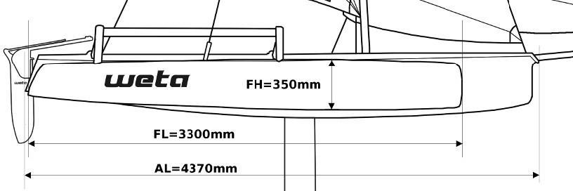
Annexe 1 - Dimensions des coques
_{Figure 2-} dimensions des coques ; vue de côté

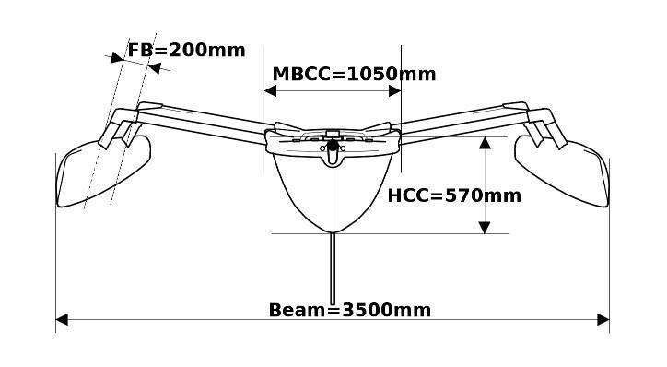
Figure 3-Dimensions des coques ; vue de face

Dimensions des coques | Minimum | Average | Maximum
AL - Longueur totale de la coque centrale | 4330mm | 4370mm | 4410mm
Faisceau - Largeur du bateau au milieu du bateau mesurée avec un gréement tendu | 3400mm | 3500mm | 3600mm
MBCC - Largeur de la coque centrale au milieu du navire | 1030mm | 1050mm | 1070mm
HCC - Hauteur entre la base du mât et le point le plus bas de la coque centrale | 540mm | 570mm | 600mm
FL – Longueur d’un flotteur | 3280mm | 3300mm | 3320mm
FH - Hauteur maximale d'un flotteur | 180mm | 200mm | 220mm
Poids de la coque centrale, raccords vissés inclus. | 67Kg | - | -
Poids d'un flotteur sans trampoline et raccords | 17.5Kg | - | -
Poids minimum du bateau navigable, sec et propre, avec 3 voiles et gréement courant, à l'exclusion de la sécurité ou d'autres équipements | 120Kg | 125Kg | -

Annexe II - Dimensions du gouvernail et de la dérive.

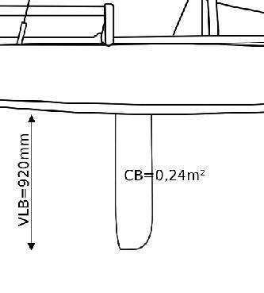
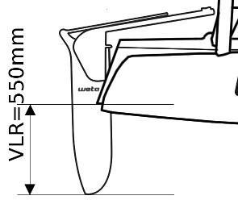

Diagramme 4: Dimensions du gouvernail Diagramme 5: Dimensions de la dérive

Dimensions du safran et de la dérive | Minimum | Average |  | Maximum
VLR - Longueur maximale immergée du gouvernail | 0mm |  | - | 550mm
RS - Surface submergée du gouvernail | 0.05m² |  | 0.09m² | 0.10m²
VLB - Longueur maximale submergée de la dérive sous la coque | 0mm |  | - | 920mm
CB - Surface maximale de la dérive submergée sous la coque | 0.00m² |  | 0.24m² | 0.34m²

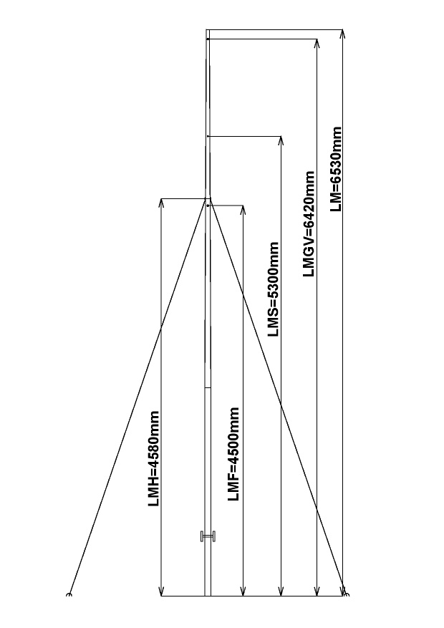
Annexe III – Dimensions du mât

Vue 6 : dimension du mât

Dimensions du mât | Minimum | Average | Maximum
LM - Longueur maximale du mât | - | 6530mm | 6560mm
MBD - Diamètre de la base du mât | 69mm | 70mm | 71mm
MHD - Diamètre de la tête de mât | 34mm | 35mm | 36mm
LMS - Hauteur de la drisse de gennaker | 5250mm | 5300mm | 5350mm
LMF - Hauteur de la drisse de foc | 4450mm | 4500mm | 4550mm
LMGV - Hauteur de la drisse principale | 0mm | 6420mm | 6450mm
LMH - Point d'attache pour 2 haubans et étai | 4550mm | 4580mm | 4610mm

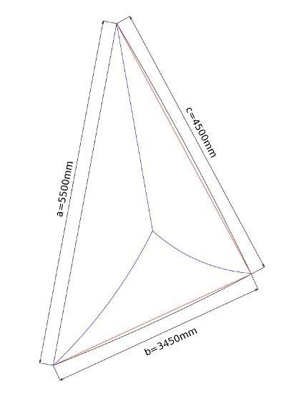
Annexe IV - Dimensions des voiles
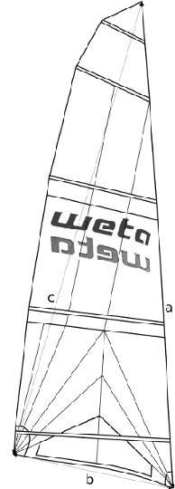
Vue 7: dimension de la grand-voile Vue 8 : dimension du gennaker

Dimensions des voiles | Minimum | moyenne | Max
A foc - Luff du Jib | 0mm | 4450mm | 4480mm
B foc - Pied de la flèche | 0mm | 1540mm | 1570mm
C foc – chute du foc | 0mm | 4030mm | 4060mm
S foc - Surface du foc | 0m² | 3.18m² | 3.28m²
A grand-voilel - Luff de la voile principale | 0mm | 6100mm | 6140mm
B grand-voile - Pied de la voile principale | 0mm | 1950mm | 1990mm
C grand-voile– chute de grand-voile | 0mm | 5950mm | 5990mm
S grand-voile - Surface de la voile principale | 0m² | - | 8.30m²
A SPI - chute du Gennaker | 0mm | 5500mm | 5600mm
B SPI - Pied du Gennaker | 0mm | 3450mm | 3550mm
cSPI - chute du Gennaker | 0mm | 4500mm | 4600mm
SSPI - Surface du Gennaker | 0m² | 8.0m² | 8.3m²

Annexe V - Dimensions du bout dehors
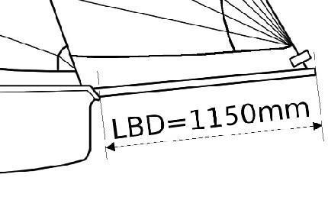
Vue 9: dimension du bout dehors

Dimensions du bout-dehors | Maximum
LBD - Longueur du bout-dehors dépassant de la coque centrale | 1150mm

